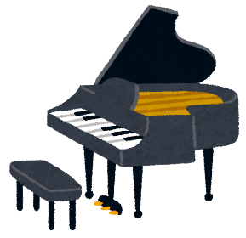
２０２２年度前期あいホールカルチャー
個別ピアノ教室

内容： 1人３０分の個人レッスン
＊個人のレベルに応じたレッスンです
時間：13:00～２0:00の30分間
★募集時間：13:00～ 13:30～ 14:00～ 14:30～
15:30～ 16:00～ 17:00～
日程：４月1日（金）～９月１６日（金） 全20回
月 |  |  |  |  | 予備日
４ 月 | １日 | ８日 | １５日 | ２２日 | 29日(祝)
５ 月 | ６日 | １３日 | ２０日 | 27日
６ 月 | ３日 | １０日 | １７日
7 月 | 1日 | 8日 | 15日 |  | 22日
８ 月 | ５日 | １９日 | ２６日
９ 月 | ２日 | ９日 | １６日 |  | ２３日(祝)

会 場 ： 2階 ２０７号室
受講料 ： 1か月 ７,０00円 月初受講日に1F受付でお支払い下さい。
お申込み：下記の申込書を直接受付に提出またはメールで送信下さい
E‐Mail culture@ai-hall.com お問合：あいホール受付 053-412-0350まで
きりとり

個別ピアノ教室申込書 202２前期（継続・新規）
名 前
住 所
電話番号
希望時間 | ① ②  ： ～ ： ～

